**5.3 凸透镜成像的规律 暑假预习讲义**

****思维导图

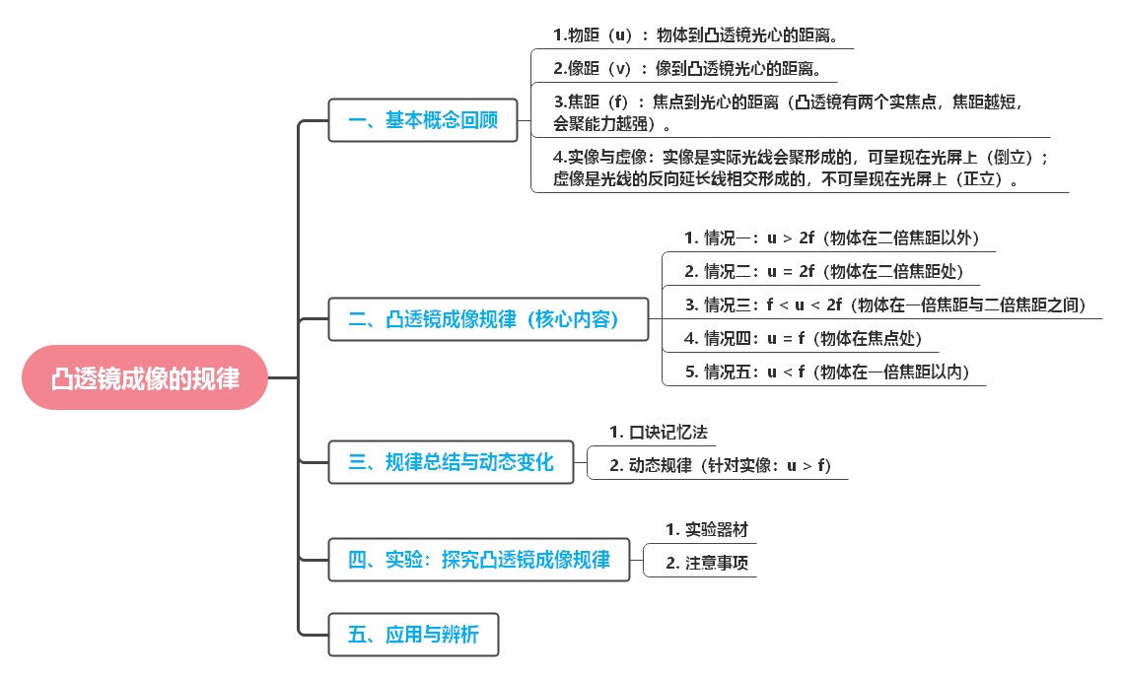

****知识梳理

### 一、基本概念回顾

**知识点**：

**1.物距（u）**：物体到凸透镜光心的距离。

**2.像距（v）**：像到凸透镜光心的距离。

**3.焦距（f）**：焦点到光心的距离（凸透镜有两个实焦点，焦距越短，会聚能力越强）。

**4.实像与虚像**：实像是实际光线会聚形成的，可呈现在光屏上（倒立）；虚像是光线的反向延长线相交形成的，不可呈现在光屏上（正立）。

**易错点提示**：

1.混淆“物距”“像距”和“焦距”：需明确“物体、像、焦点”分别到“光心”的距离，不可将“焦点到透镜边缘的距离”误认为焦距。

2.认为“虚像不存在”：虚像虽不能用光屏承接，但人眼能看到（如放大镜的像），其形成遵循光的折射规律。

### 二、凸透镜成像规律（核心内容）

（注：以下规律基于“凸透镜在同种均匀介质中，且物体为发光体”）

#### 1. 情况一：u > 2f（物体在二倍焦距以外）

**（1）成像特点**：倒立、缩小的实像。

**（2）像距范围**：f < v < 2f（像在一倍焦距与二倍焦距之间）。

**（3）应用**：照相机、摄像头。

**易错点提示**：

记混“缩小”与“正立”：实像均为倒立，此处“缩小”是指像比物体小，需同时强调“倒立、缩小、实像”。

忽略像的位置：实像与物体分居于凸透镜两侧（异侧），光屏需放在透镜另一侧才能承接像。

#### 2. 情况二：u = 2f（物体在二倍焦距处）

**（1）成像特点**：倒立、等大的实像。

**（2）像距范围**：v = 2f（像在二倍焦距处）。

**（3）应用**：测量凸透镜焦距（物距等于像距时，f = u/2 = v/2）。

**易错点提示**：

1. 误认为“等大的像无应用价值”：此情况是“缩小实像”与“放大实像”的分界点，且可用于精确测焦距。

2.忽略“实像”性质：即使等大，仍为倒立实像，像与物体在异侧。

#### 3. 情况三：f < u < 2f（物体在一倍焦距与二倍焦距之间）

**（1）成像特点**：倒立、放大的实像。

**（2）像距范围**：v > 2f（像在二倍焦距以外）。

**（3）应用**：投影仪、幻灯机。

**易错点提示**：

1.与“u > 2f”混淆：二者成像均为倒立实像，但物距与像距范围相反（前者“物远像近像小”，后者“物近像远像大”）。

2.忘记“倒立”导致操作错误：投影仪投影片需“倒放”，才能在屏幕上呈现正立的像（因成像为倒立）。

#### 4. 情况四：u = f（物体在焦点处）

**（1）成像特点**：不成像（折射光线平行射出，无交点）。

**（2）应用**：探照灯（获得平行光）。

**易错点提示**：

1.认为“u = f时成虚像”：焦点处光线经折射后平行，既无实像也无虚像，需与“u < f”区分。

2.忽略“分界点”作用：u = f是成“实像”与“虚像”的分界点（u > f成实像，u < f成虚像）。

#### 5. 情况五：u < f（物体在一倍焦距以内）

**（1）成像特点**：正立、放大的虚像。

**（2）像距范围**：v > u（像与物体在凸透镜同侧，像距大于物距）。

**（3）应用**：放大镜。

**易错点提示**：

1.误认为“虚像在透镜另一侧”：虚像与物体在同侧（需用眼睛直接观察透镜，而非在另一侧用光屏承接）。

2.认为“放大镜总能放大”：若物体离放大镜过近（u接近0），像会缩小；只有u在0~f之间时，像才“正立、放大”。

### 三、规律总结与动态变化

#### 1. 口诀记忆法

“一倍焦距分虚实，二倍焦距分大小；  
物近像远像变大，物远像近像变小（适用于实像）；  
虚像同侧正立大，实像异侧倒立别。”

#### 2. 动态规律（针对实像：u > f）

（1）物体靠近凸透镜（u减小）→ 像远离凸透镜（v增大）→ 像变大（如照相机“近景特写”需减小物距、增大像距）。

（2）物体远离凸透镜（u增大）→ 像靠近凸透镜（v减小）→ 像变小（如照相机“远景拍摄”需增大物距、减小像距）。

**易错点提示**： 混淆“实像”与“虚像”的动态变化：虚像（u < f）的动态规律与实像相反——物体靠近透镜，像变小；物体远离透镜（仍在f内），像变大。

### 四、实验：探究凸透镜成像规律

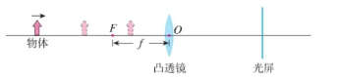

#### 1. 实验器材

光具座（带刻度尺）、凸透镜、蜡烛（或LED光源）、光屏、火柴。

#### 2. 注意事项

**（1）共轴调节**：点燃蜡烛、凸透镜光心、光屏中心需在同一高度（目的：使像成在光屏中央，避免“残缺像”）。

**（2）选择凸透镜**：焦距适中（f = 10~20 cm，便于在光具座上操作）。

**（3）判断实像**：移动光屏，直到出现“最清晰的像”时读数（模糊的像可能是像距不准）。

**易错点提示**：

1.未调节“共轴”：若蜡烛、透镜、光屏高度不同，像会偏上或偏下，导致光屏无法承接完整的像。

2.用“蜡烛火焰”作为物体时未固定：火焰晃动会导致像不稳定，建议用“发光二极管”（形状规则、亮度稳定）。

### 五、应用与辨析

|  |  |  |  |
| --- | --- | --- | --- |
| **仪器** | **成像原理（u与f关系）** | **像的性质** | **调节方法（成清晰像）** |
| 照相机 | u > 2f（物体远） | 倒立、缩小实像 | 物体远→镜头后缩（减小像距）；物体近→镜头前伸（增大像距） |
| 投影仪 | f < u < 2f（投影片近） | 倒立、放大实像 | 投影片近→镜头远离屏幕（增大像距）；像偏上→镜头上调（或平面镜上调） |
| 放大镜 | u < f（物体近） | 正立、放大虚像 | 物体靠近→像变小；物体稍远（仍在f内）→像变大 |

****巩固练习

**一、选择题**

1．某同学在做凸透镜成像实验时，当物距u=30cm，光屏上呈现烛焰放大的像。则该凸透镜的焦距可能是（　　）

A．10cm B．15cm C．25cm D．35cm

2．让一束平行于主光轴的光经过凸透镜，在光屏上得到一个最小、最亮的光斑（如图所示），张亮同学用此凸透镜做“探究凸透镜成像规律”的实验。下列说法正确的是（　　）

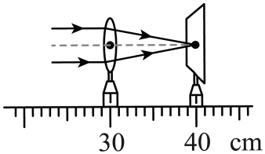

A．当物体距该凸透镜5cm时，成正立、放大的实像

B．当物体距该凸透镜15cm时，成倒立、放大的实像

C．当物体距该凸透镜25cm时，成正立、缩小的虚像

D．当物体从距该凸透镜20cm处远离凸透镜时，要得到清晰的像，应使光屏远离凸透镜

3．用手机摄像头扫描二维码（如图）可快速登录网页，访问网络数据。当用手机扫描二维码时，（　　）

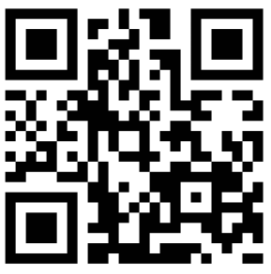

A．摄像头相当于凹透镜

B．二维码位于摄像头的一倍焦距以内

C．二维码是光源

D．摄像头使二维码成实像

4．在探究凸透镜成像规律的实验中，当点燃的蜡烛、凸透镜及光屏处于如图所示的位置时，在光屏上得到烛焰清晰的像。下列说法中不正确的是（　　）

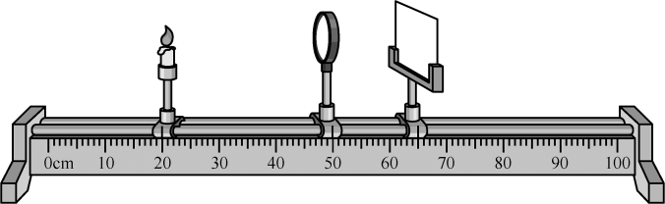

A．光屏上成倒立、缩小的实像

B．透镜不动，将蜡烛和光屏换位置，光屏上仍能得到清晰的像

C．透镜不动，将蜡烛向右移动，光屏向左移动，可再次得到清晰的像

D．实验一段时间后，光屏上的像会向上移

5．小芳利用如图所示的装置“探究凸透镜成像的规律”。将蜡烛放在凸透镜左侧适当位置，调整光屏到凸透镜的距离，使烛焰在光屏上成清晰的像，分别测出物距u和像距v，实验数据如表所示。下列说法中（　　）

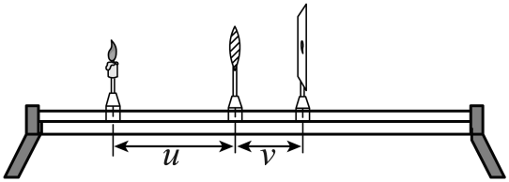

|  |  |  |  |  |  |
| --- | --- | --- | --- | --- | --- |
| 实验次数 | 1 | 2 | 3 | 4 | 5 |
| 物距u/cm | 60 | 30 | 20 | 15 | 12 |
| 像距v/cm | 12 | 15 | 20 | 30 | 60 |

①该凸透镜的焦距为20cm

②第1次实验的成像规律与照相机成像原理相同

③从第1次实验到第5次实验，成在光屏上的像越来越大

④当 $u=11cm$ 时，移动光屏，可在光屏上成倒立、缩小的清晰实像

A．只有①④正确 B．只有②③正确

C．只有①②正确 D．只有②③④正确

6．在探究“凸透镜成像规律”的实验中，将点燃的蜡烛放在凸透镜前某一位置时，恰好在凸透镜后30cm处的光屏上出现一个与蜡烛等大倒立的像；若将此蜡烛移至凸透镜前20 cm处时，则（　　）

A．光屏上成正立、放大的实像

B．光屏上成倒立、缩小的实像

C．投影仪应用了该次实验的成像规律

D．照相机应用了该次实验的成像规律

7．物理实践活动课上，小明将半透明纸蒙在较粗纸筒的P端，将凸透镜安装在较细纸筒的Q端（凸透镜未画出），两纸筒套在一起组成模拟照相机，如图所示。通过调节P、Q的间距，他看到了桌子上蜡烛的火焰在半透明纸上成的等大的像，再次调节P、Q的间距，他看到了窗外更远处大树在半透明纸上成的像。下列对P、Q间距调节和对大树的像描述正确的是（　　）

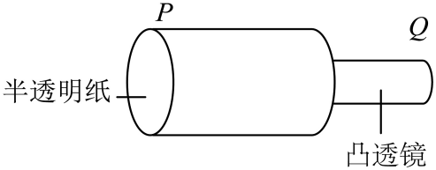

A．增大P、Q间距 倒立、放大的实像

B．减小P、Q间距 倒立、缩小的实像

C．增大P、Q间距 正立、放大的虚像

D．减小P、Q间距 正立、缩小的虚像

8．如图所示，F为凸透镜的两个焦点，A'B'为物体AB的像，则物体AB在（　　）

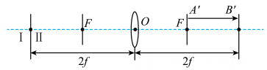

A．图中Ⅰ区域，箭头水平向右

B．图中Ⅱ区域，箭头水平向右

C．图中Ⅱ区域，箭头方向向左斜上方

D．图中Ⅰ区域，箭头方向向右斜上方

9．在“探究凸透镜成像的规律”实验时，某小组测量出物距和像距的数据，并绘制成如图所示的图象，根据图象可知（　　）

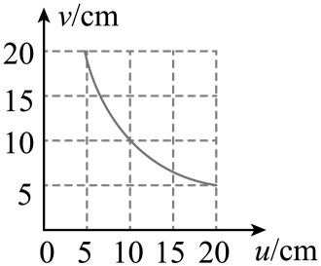

A．该凸透镜的焦距f＝10cm

B．当物距u＝20cm时，成倒立、缩小的实像，照相机利用了这条规律

C．当物距u＝3cm时，成倒立、放大的实像，幻灯机利用了这条规律

D．当物距u＝7cm时，光屏要在距离透镜5～10cm的范围内移动才能得到清晰的像

10．如图所示，某同学用自制的水透镜来探究凸透镜成像规律。当向水透镜里注水时，水透镜的焦距将变小；当从水透镜里抽水时，水透镜的焦距将变大。实验前，应先调节烛焰、光屏的中心位于水透镜的主光轴上；当该同学移动蜡烛、水透镜和光屏至图示位置时，恰能在光屏上看到清晰的像（像末画），现保持光屏和透镜的位置不变，改变透镜中水的多少，需将蜡烛向左移动距离s，方可在光屏上再次成清晰的像。则（　　）

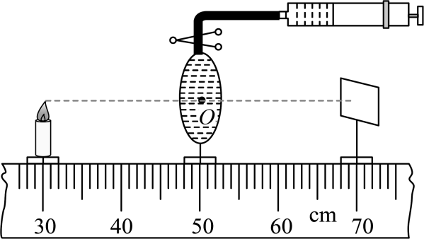

A．第二次成像可能是放大的

B．蜡烛移动的距离s>12cm

C．一定是从透镜里抽水

D．两次成像时，透镜焦距可能相差11cm

**二、填空题**

11．在用焦距为10cm的凸透镜做实验时，当物体在距离凸透镜16cm的地方，在凸透镜的另一侧光屏上可以得到一个倒立、　 　（选填“放大”、“缩小”或“等大”）的实像，根据这一原理制成的是　 　（选填“照相机”、“放大镜”或“投影仪”）。

12．如图，小明在探究凸透镜成像规律，安装好器材，他应先调节烛焰、凸透镜与光屏在同一　 　，这样像可以成在光屏中央。实验过程中，如图所示的位置，在光屏上得到清晰的像，则凸透镜的焦距为　 　cm。固定凸透镜位置，他将蜡烛移到15cm刻度线处，为了在光屏上得到清晰的像，接下来小明应该将光屏适当向　 　移动（选填：“左”或“右”）。

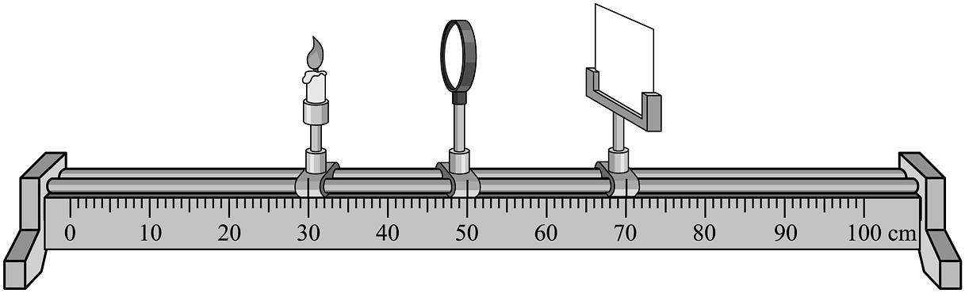

13．将一凸透镜紧靠玩具鹦鹉（如图甲），然后将透镜逐渐远离鹦鹉，在此过程中通过凸 透镜观察到玩具鹦鹉三个不同的像（如图乙），其中　 　是实像，　 　是虚像。三个像出现的先后顺序是　 　（均填序号）。

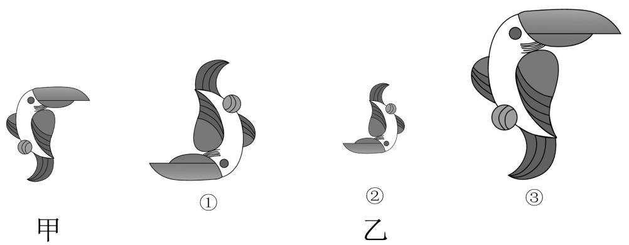

14．太阳光通过凸透镜后会在焦点处形成一个亮点，这个亮点可以看作太阳的实像。可以理解为太阳的实像到凸透镜的距离即为焦距。如果航拍摄像机的镜头焦距为 $50mm$，那么感光元件到镜头的距离约为 $mm$　 　；如果想让拍摄的像变大一些，应该　 　（选填“靠近”或“远离”）拍摄对象，同时　 　（选填“增大”或“减小”）像距。

15．许多博物馆会在较为精巧的文物前放置凸透镜（如图甲），便于更好观察文物，凸透镜成像时的简图如图乙所示，F点为凸透镜的焦点，则文物应该放置在　 　（选填“a”、“b”、“c”或“a”）点。若将文物放在d点，成　 　像。

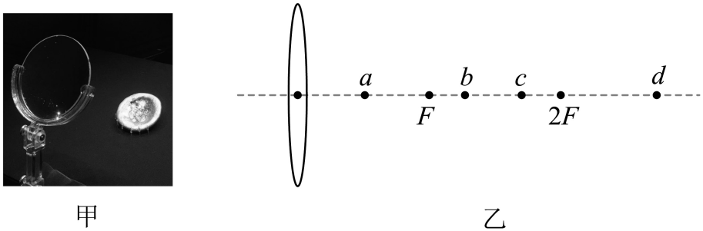

16．小明将凸透镜正对太阳光，在距离凸透镜10cm的白纸上呈现一个最小、最亮的光斑，此凸透镜的焦距为　 　cm。如图所示是他用该凸透镜观看书本上“中国梦”三个字时的情况，如果他想看到更大的正立的“国”字，小明需要将凸透镜　 　书本（选填“远离”或“靠近”）。

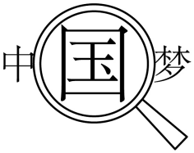

17．如图所示是投影仪成像示意图。其中凸透镜的作用是成　 　（填“等大”、“缩小”或“放大”）、倒立的实像，平面镜的作用是改变光路。如果图中h=40cm，则凸透镜焦距不可能小于　 　cm。

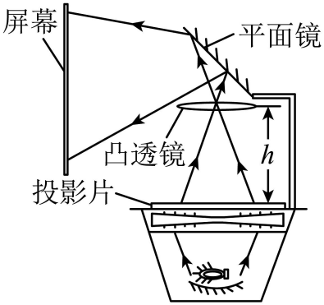

**三、实验探究题**

18．小明用如图甲所示“F”字样的LED光源，焦距为 $10 cm$ 的凸透镜做“探究凸透镜成像的规律”实验。

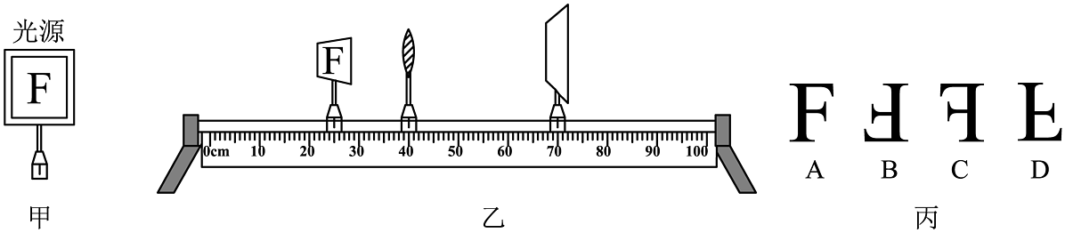

（1）组装器材时，为了使像成在光屏中央，除了将光源、凸透镜和光屏依次放在光具座上，还应调整它们的中心大致在　 　；

（2）实验中“F”光源和凸透镜的位置如图乙所示，移动光屏得到清晰的像，此像与图丙中的　 　相同；

（3）小明将光源向　 　（选填“靠近”或“远离”）凸透镜的方向移动，并适当调节光屏的位置，在光屏上承接到了缩小的清晰的像；

（4）用“F”字样的LED光源代替蜡烛进行实验，这样改进的优点是　 　（写出一条合理的即可）。

19．在“探究凸透镜成像规律”的实验中：

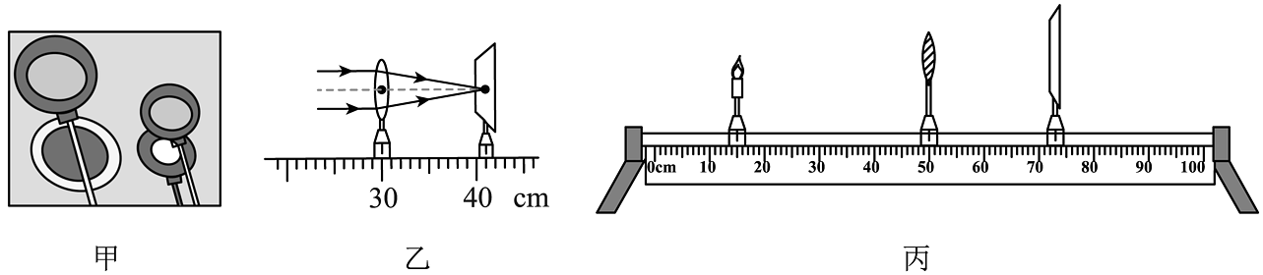

（1）实验台上有一个凸透镜和一个凹透镜，冬冬将他们同时放在阳光下，看到的现象如图甲所示，则　 　（选填“左”或“右”）边的透镜是凸透镜；

（2）如图乙所示，是冬冬测量焦距时所做的实验，则该凸透镜的焦距为　 　cm。实验时，将凸透镜、蜡烛、光屏等安装在光具座上，要调整烛焰、凸透镜、光屏的中心在　 　；目的是：　 　。

（3）某个小组在实验中，将凸透镜固定在光具座50cm刻度线处，如图丙所示，把点燃的蜡烛放置在光具座15cm刻度线处时，移动光屏到64cm刻度线处，能成倒立、　 　（选填“放大”、“等大”或“缩小”）的实像。保持蜡烛和光屏的位置不动，只移动凸透镜，光屏上能够再次成像，应把凸透镜移到　 　厘米刻度线处；

（4）一段时间后，蜡烛燃烧变短，使光屏上的像向　 　（选填“上”或“下”）移动，若要使像重新回到光屏中央，应将凸透镜向　 　（选填“上”或“下”）移动。

**参考答案**

1．C

2．B

3．D

4．C

5．B

6．C

7．B

8．D

9．B

10．C

11．放大；投影仪

12．高度；10.0；左

13．①②；③；③①②

14．50；靠近；增大

15．a；倒立缩小的实

16．10；远离

17．放大；20

18．（1）同一高度

（2）B

（3）远离

（4）所成的像不会晃动，更加稳定（可以增加物体的亮度，使成像更清晰；LED发光体更安全、环保等）

19．（1）右

（2）11.0；同一高度；使像成在光屏中央

（3）缩小；29.0

（4）上；下